音频信号光纤通信原理

【实验目的】
- 熟悉半导体电光/光电器件的基本性能及其主要特性的测试方法
- 了解音频信号光纤传输系统的结构及主要部件选配原则
- 学习分析音频信号集成运放电路的基本方法
- 训练音频信号光纤传输系统的调试技术

【实验原理】
系统结构图如下所示：

- 半导体发光二极管LED
LED是一种双异质结构的半导体二极管，简称DH。当给DH结构加正偏压时，使N层向有源层p注入导电电子，这些电子由于受到p-P异质阻挡而不能进入P层，只能被限制在有源层和空穴复合。复合时，不少电子释放出的能量满足：
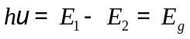
h为普朗克常数；ν为光波频率；E₁为有源层内导电电子能量；E₂为导电电子和空穴复合后处于价键束缚状态的能量；E_{g}与DH结构中各层材料及组分选取等原因有关。
制作LED时，只要材料选取和组分控制适当，就能使LED发光中心波长与传输光纤低损耗波长一致。光纤通信系统中使用LED的光功率是尾纤输出。出纤光功率与LED驱动电流的关系称为LED的电光特性。为避免和减少非线性失真，使用时应给LED加一个适当的偏置电流I（电光特性曲线线性部分中点对应的电流值）。而调制信号的峰值位于电光特性的直线范围内。对于非线性失真要求不高的情况下，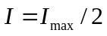，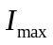为LED所允许的最大偏置电流，这样可使其获得无截止畸变幅度最大的调制，有利于信号的远距离传输。

- 光纤
利用全反射原理使光在光纤中成“之”字形传播。

- 半导体光电二极管SPD
光电二极管在反偏电压下工作。当无光照时，PN结只有很小的反向漏电流，称为暗电流。当有光子能量大于PN结半导体材料的带隙宽度E_{g}的光波照射到光电二极管的管芯时，将产生光生载流子。这些载流子在空间电荷区高速运动从而形成光电流。其方向从PN结的P区流出经外电路进入N区，其强度在无偏压和短路的情况下和光功率成正比。因此在光电二极管的PN结中，增加空间电荷区的宽度对提高光电转换电流有密切关系。PIN光电二极管正是在P区和N区间加了一层杂质浓度很低的可近似视为本征半导体的i层，从而具有了较宽的空间电荷区，很大的结电阻和很小的结电容，使其在光电转换效率和高频响应特性等方面优于普通光电二极管。
光电二极管的伏安特性为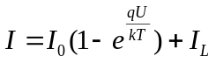。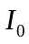 为无光照的反向饱和电流，U为二极管的端电压，q为电子电荷，k为波耳兹曼常数，T为结温，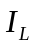为无偏压状态下光照的短路电流,与光照时的光功率成正比。

【实验内容和步骤】

【实验一：光信号的调制和发送】
1．半导体发光二极管LED电光特性
参照结构图上的“LED驱动电路”，将光纤上光电接受器件连接线两香蕉插头颜色对应地插入光功率计面板上插孔。调整光功率计零点后，调节发送器的电位器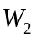，测量LED偏置电流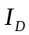从0mA~50mA（<80mA）时的光功率输出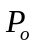。绘出—曲线，求出相关系数和斜率，确定线性工作区。
2．LED偏置电流和无截止畸变最大调制幅度关系的确定
用函数信号发生器产生1kHz的正弦信号作为“LED调制电路”的输入，接入发生器面板“信号输入”耳机插孔。LED的偏置电流为50 mA、40 mA、……0 mA，利用衰减按键调节正弦信号幅度，用示波器观测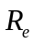上波形临界出现截止或饱和失真时电压峰值。分析中的电流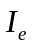与偏置电流的关系，根据—曲线和LED信号调制输出图确定出纤功率的最大变化范围（即调制幅度）。
3．发送器调制电路幅频特性
为减小传输过程中因系统带宽有限引起的信号失真，要求传输系统幅频特性的带宽能覆盖被传信号的幅频范围。对于话音信号，其频率为300Hz~3400Hz，对于音乐信号，其频率为20Hz~20000Hz。在光纤传输系统中，作为信道的光导纤维，其带宽远大于音频范围带宽，故在音频信号光纤传输系统中，系统的带宽主要取决于放大电路。本实验系统的带宽分别指调制电路和功放电路的带宽。
信号函数发生器提供正弦信号作为LED调制电路的输入，由示波器确定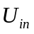峰值为20mV。发送器“输入衰减”电位器顺时针到底，即分压最大。用示波器观测函数信号发生器频率20Hz~20kHz，调制电路输出信号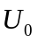的峰值。绘出其幅频特性曲线，并确定带宽和增益G。
根据运放电路理论，系统图中音频放大电路的输出电压为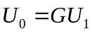，其中闭环增益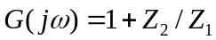，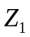、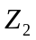分别为反馈阻抗和反相输入端的接地阻抗。在要求带宽的中频范围内，电容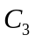的阻抗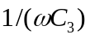很大，在其所在支路可视为开路。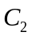的阻抗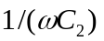很小，其所在支路可视为短路，此时，放大器短路的闭环增益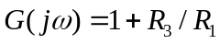，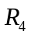，决定高频端的截止频率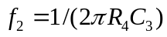，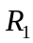、决定低频端的截止频率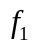，故在电路中的，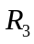，，，视决定音频放大电路增益和带宽的几个参数。带宽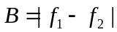。

【实验二：光信号的接受实验】
1．半导体光电二极管SPD光电特性
如系统结构图的“LED驱动电路”和“光电转换”部分。光电检测元件的两香蕉插头对应地接入接收器“光电转换”SPD插孔中并接通电源开关。调节发送器LED驱动电路电流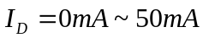，用数字毫伏表测量“光电转换”输出电压。
根据SPD光电特性—曲线，计算响应度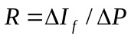，其中光电二极管的响应电流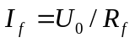，LED的输出功率为P₀。
光电二极管的响应度R跟入射光的的波长有关，它表征光电二极管的光电转化效率，在设计光电转换电路的时候需要考虑。这里采用的硅光电二极管的光谱响应波长在0、4um~1、0um之间，峰值响应波长在0、8um~0、9um范围内，在峰值响应波长下，响应度R的典型值为0、25uA/uW~0、5uA/uW。
2．接收器功率放大电路的幅频特性
发送器LED偏置电流设为—线性工作区中点，将接收器功放电路电位器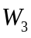调至顺时针到底，保持发送器输入信号幅度不变（LED的光信号不出现失真、功放电路输出不出现饱和失真），改变函数信号发生器信号频率20Hz~8kHz范围内，用示波器观测接收器功放电路输出电压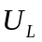随信号频率的变化，绘制功放电路幅频特性曲线。
3．光信号的检测
发送器LED偏置电流设为—线性工作区中点，调制函数信号发生器频率和幅度，用示波器观测接收器光电转换电路输出电压波形变化，记录1kHz时无截止即便的最大峰值，根据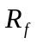和光电二极管的响应度R验证光功率变化，与由LED传输光纤组件的电光特性曲线确定的最大调制幅度情况下光功率的变化幅
音频信号光纤通信原理 预习报告

【数据记录】

【实验一：光信号的调制与发送】
1．LED电光特性
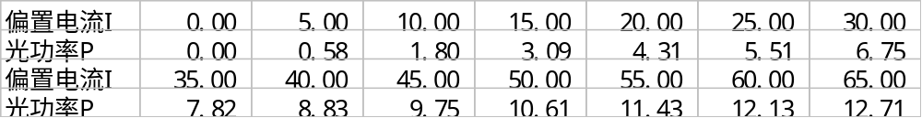
2．偏置电流跟最大调制幅度的关系
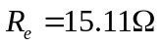
偏置电流I_{D}（mA） | 15.00 | 30.00 | 45.00 | 60.00
R_{e}上的电压峰峰值U_{e}（mV） | 0.38 | 0.84 | 1.18
三极管
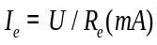

3．发送器放大电路幅频特性
信号发生器输出电压U=20mV 发送器放大电路输入电压U₁=25mV
f(Hz)
发送器放大电路V₀(V)
f(Hz)
发送器放大电路V₀(V)

【实验二：光信号的接收实验】
1．半导体光电二极管SPD光点特性
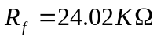
偏置电流I_{D}（mA） | 0.00 | 5.00 | 10.00 | 15.00 | 20.00 | 25.00
光电转换输出电压峰峰值V₀（mV） | 0.000 | 0.789 | 1.900 | 3.014 | 4.179 | 5.150
SPD响应电流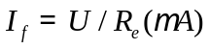
偏置电流I_{D}（mA） | 30.00 | 35.00 | 40.00 | 45.00 | 50.00 | 55.00 | 60.00
光电转换输出电压V₀（mV） | 6.132 | 7.074 | 7.985 | 8.825 | 9.515 | 10.130 | 10.700
SPD响应电流

2．接收功放电路幅频特性
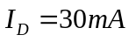
f(Hz) | 16 | 28 | 42 | 58 | 200 | 0.800K | 0.900K | 1.000K | 2.730K
接收功放电路V_{L}（V）
f(Hz) | 4.723 | 6.274 | 7.766 | 9.476 | 10.764
接收功放电路V_{L}（V）

（3）光信号的检测
LED偏置电流
信号发生器频率
幅度
接收器光电转换电压

